**Design**

1. **Thiết kế lớp thực thể**

* Input: biểu diễn lớp thực thể pha phân tích
* Các bước:
* B1: Bổ sung thuộc tính id cho các lớp không kế thừa từ lớp khác
* B2: Bổ sung kiểu cho các thuộc tính (đổi tên lớp/thuộc thính cho đúng CodeConcention)
* B3: Chuyển quan hệ Association thành Aggregation hoặc Composition (do không code được, chỉ có ý nghĩa biểu diễn)
* B4: Bổ sung các thuộc tính đối tượng cho quan hệ thành phần: aggregation & composition

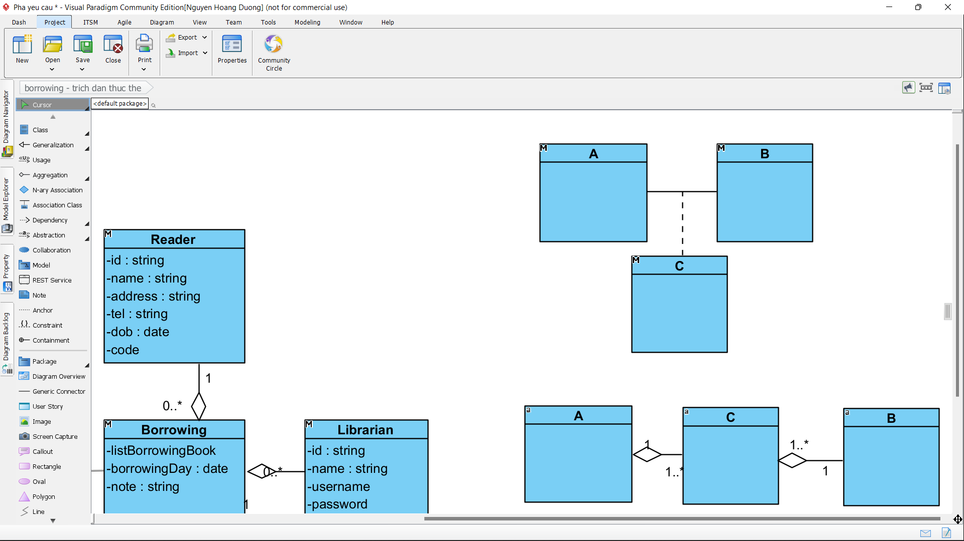

Cách chuyển như trên: 1-n | n – 1

Dấu trắng có thể dạt về 1 phía hoặc dạt về giữa

Ở bước 4, số lượng phần tử lấy ở đầu hình thoi = số lượng quan hệ ở đuôi hình thoi, như sau

1. **Thiết kế CSDL**

* Input: Biểu diễn lớp thực thể pha thiết kế
* Các bước:
* B1: 1 lớp thực thể => 1 bảng dữ liệu
* B2: Các thuộc tính không đối tượng của lớp => thuộc tính của bảng tương ứng
* B3: Quan hệ số lượng giữa các lớp => Quan hệ số lượng giữa các bảng
* 1-1: gộp lại/giữ nguyên
* 1-n: giữa nguyên
* N-N: sai từ pha thiết kế, sửa từ thực thể
* B4: Xét khóa chính, khóa ngoài:
* Bảng nào có id => Set id đó là khóa chính (PK – private key)
* FK: table A – table B, 1-n => table B phải có FK tham chiếu đến PK của table A
* B5: Loại bỏ thuộc tính dư thừa
* Trùng lặp
* Dẫn xuất
* Xét ví dụ:

Nếu trùng lặp => quan hệ 1-n, thử loại bỏ ở 1 bên xem có ảnh hưởng gì không

Dẫn xuất: nếu các thuộc tính được tính bằng các thuộc tính khác

amount (tblBooking) xóa

Subtotal (tblBookedRoom) xóa

Các thuộc tính trong bảng thống kê cũng là dẫn xuất

1. **Thiết kế giao diện**

* GD login:

Username

Password

Login

* Home

Tên user

Booking

Cancel

Search

* GD booking:

Checkin Checkout

* GD search Client

Name Search

Table

Add

* GD Add Client

1. **Thiết kế biểu đồ lớp chi tiết (khó)**

* Câu 3 trong đề thi
* B1: Copy các lớp thực thể liên quan modul từ biểu đồ lớp thực thể của pha thiết kế

*Lặp 2 bước sau cho đến hết các giao diện của modul*:

* B2: Với mỗi GD:
* Đề xuất lớp GD
* Đề xuất các thuộc tính tường minh
* Đề xuất các thuộc tính ẩn (Nếu GD có bao nhiêu thuộc tính ẩn thì hàm khởi tạo của lớp tương ứng phải có bấy nhiêu tham số vào tương ứng)
* Đề xuất các hàm xử lý sự kiện trên giao diện
* B3: nếu GD có thao tác vào ra dữ liệu thì mỗi thao tác đề xuất thành 1 hàm
* Tke tên hàm
* Tke tham số vào
* Tke tham số ra
* Tke lớp điều khiển cho hàm

DAO – Data Access Object

DTO – Data Transfer Object

***Xét ví dụ***: GD Login

Frm: frame

Txt: text

Btn: Button

* Kiểm tra đăng nhập:
* Tên: CheckLogin()
* Input: username, password
* Output: boolean, name (of User), possion (of User)
* CheckLogin(User u) (theo hướng OOP)
* Trả về boolean, set information của User u
* Ưu tiên: boolean – User => Chọn UserDAO

